Подписание ЭЦП протокола осмотра в поликлинике

Для подписания протокола необходимо открыть ЭМК пациента, и выбрать нужное нам посещение в левой части.
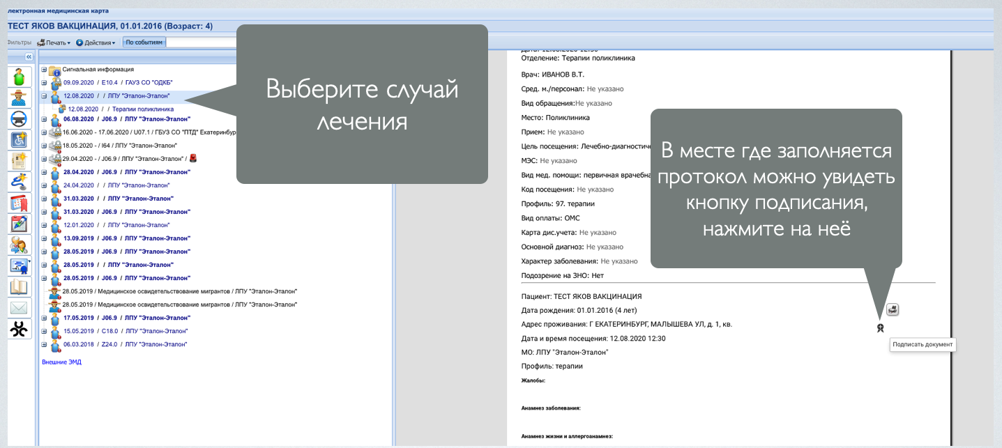
После того как выбрано посещение, можно в правой части найти протокол осмотра либо любой другой документ, который хотим подписать.
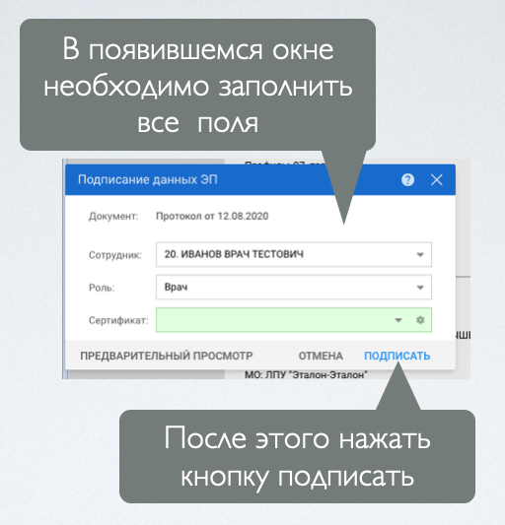
Заполнив все поля в появившемся окне нажимаем кнопку подписать
Если никаких предупреждений от системы не последует, значит протокол подписан.

